КОНКУРС
«Современный учитель — 2022»

Тема конкурсной работы:
«Методическая разработка нестандартного урока информатики в соответствии с ФГОС»

Автор: учитель информатики МБОУ г. Ульяновска «Средняя школа №72 с углубленным изучением отдельных предметов» Газизова Лениза Ривальевна

Включение ИКТ в учебный процесс позволяет учителю организовать различные формы учебно-познавательной деятельности на уроках, сделать активной и целенаправленной самостоятельную работу учащихся. В своей разработке представляю нестандартный урок информатики в 6 классе из раздела «Схемы» по теме «Решение задач с помощью графов», разработанный в соответствии с ФГОС.
Конкурсные материалы:
- Методическая разработка урока (специфика, план урока, конспект урока).
- Технологическая карта урока
- Использованные на уроке авторские и заимствованные ИТ-разработки:
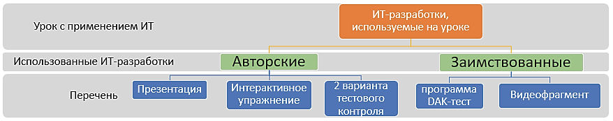

Для подготовки ИТ-разработок использовались следующие программы и ресурсы:
- Microsoft PowerPoint2016 для разработки презентации к уроку;
- Microsoft Word2016 для разработки плана урока, технологической карты и конспекта урока, демонстрации алгоритма построения схемы-графа;
- Ресурс для поддержки обучения и преподавания с помощью небольших общедоступных интерактивных модулей: https://learningapps.org (создано и размещено интерактивное упражнение по адресу: https://learningapps.org/watch?v=p2n2u633c21);
- Программа «ДАК-ТЕСТ.Тестер» (скачана с сайта лицея при УлГТУ по адресу: http://licey-ulstu.ru/process/dak-test/ для выполнения индивидуального тестового контроля на уроке, находится в папке Заимствованные);
- Фрагмент фильма «Битва за Москву – 1 серия. План Барбаросса» (скачано с интернет: https://my.mail.ru/mail/kadnikova39/video/2433/7857.html, находится в папке Заимствованные).

Тип урока: урок отработки умений и рефлексии.

Планируемые результаты урока:
Личностные: способность увязать учебное содержание с собственным жизненным опытом, понять значение информационного моделирования как метода познания окружающей действительности.
Метапредметные: умение выделять существенные признаки объекта и отношения между объектами; умение применять графы для решения задач из разных предметных областей; ИКТ-компетентность (умение строить схемы);
Предметные: представление о графах, о дереве – графе иерархической системы.
Цели урока:
Деятельностная:
- формирование способностей к коррекции собственных затруднений на основе алгоритма рефлексивного мышления
Образовательные:
- закрепить навыки использования графов для решения задач;
- способствовать подготовке к ОГЭ – основному государственному экзамену.
Воспитательные:
- способствовать воспитанию патриотических чувств и уважения к историческому прошлому своего народа;
- способствовать воспитанию коммуникативной культуры учащихся через работу по рядам;
- способствовать воспитанию самостоятельности.
Развивающие:
- формировать способности схематизации;
- развивать познавательные и творческие способности учащихся, наглядно-образное мышление;
- развивать умения анализировать, систематизировать, обобщать и структурировать полученные знания;
- коммуникативно-речевые метапредметные умения.

Задачи урока:
- создать условия для возникновения внутренней потребности включения в деятельность коррекции затруднений;
- актуализировать затруднения ученика;
- установить тематические рамки и создать основу коррекционных действий.

Оборудование: Электронная интерактивная доска, проектор, компьютерный класс, маркерная доска.

Список литературы и Интернет-ресурсов:
- Босова Л.Л. Информатика. 5-6 классы: Методическое пособие / Л.Л. Босова, А.Ю. Босова. – М.: БИНОМ. Лаборатория знаний, 2016.
- Босова Л.Л., Босова А.Ю. Информатика: Учебник для 6 класса. – М.: БИНОМ. Лаборатория знаний, 2015.
- Босова Л.Л., Босова А.Ю. Информатика: Рабочая тетрадь для 6 класса. – М.: БИНОМ. Лаборатория знаний, 2015.
- http://metodist.lbz.ru/authors/informatika/3/umk5-9.php (Авторская мастерская Л.Л. Босовой).

Продолжительность урока: 40 минут

Урок информатики в 6 классе.
Раздел «Схемы». Тема урока «Решение задач с помощью графов»
ПЛАН УРОКА
№ | Этап урока | Приемы и методы | Время,
1 | Этап мотивации к учебной деятельности | - Приветствие.  - Сообщение темы урока. Целеполагание.  - Введение в фоновое содержание урока | 3 мин
2 | Этап актуализации и пробного учебного действия. | - Организация повторения, активизация мыслительных операций и познавательных процессов (работа по анализу информации, представленной в виде озвученного текста, и преобразованию в информационную модель в виде графа).  - Выполнение учащимися самостоятельной работы на применение способов действий, запланированных для рефлексивного анализа (решение 2-х задач).  - Организация самопроверки учащимися своих работ по готовому образцу с фиксацией полученных результатов (без исправления ошибок). | 5 мин  4 мин  2 мин
3 | Этап локализации индивидуальных затруднений. | Осознание места и причины собственных затруднений в выполнении изученных способов действий | 3 мин
4 | Этап целеполагания и построения проекта коррекции выявленных затруднений. | Составляется проект решения проблем | 3 мин
5 | Этап реализации построенного проекта. | Самостоятельная работа (решение задачи №3). Учащиеся, быстро справившиеся с заданием, выступают в роли консультантов и помогают другим. | 4 мин
6 | Этап обобщения затруднений во внешней речи. | - Обсуждение типовых затруднений.  - Проговаривание формулировки способов действий, которые вызвали затруднения. | 4 мин

7 | Этап самостоятельной работы с самопроверкой по эталону. | Тестовый контроль знаний и умений при решении примерных заданий №4 и №9 из ОГЭ по информатике (код контролируемого требования в кодификаторе ОГЭ - 2.4.2 «Уметь создавать и использовать различные формы представления информации: формулы, графики, диаграммы, таблицы (в том числе динамические, электронные, в частности в практических задачах); переходить от одного представления данных к другому). Используется программа DAK-тест. Компьютерное тестирование выполняется индивидуально (разработано 2 варианта). | 8 мин
8 | Заключительный этап | - Рефлексия.  - Подведение итогов  - Запись домашнего задания. | 4 мин

КОНСПЕКТ УРОКА
- ЭТАП МОТИВАЦИИ К УЧЕБНОЙ ДЕЯТЕЛЬНОСТИ
Здравствуйте, ребята! В обучении математике задачам всегда отводилась достаточно большая, если не решающая, роль. Облегчением при решении задач может стать использование рисунков, схем, и т. д. На прошлом уроке мы научились строить графические схемы - графы, изображая вершины точками (кружками, прямоугольниками и т.п.), а связи между ними - линиями или стрелками. Как вы думаете, чем мы будем сегодня заниматься на уроке? (ответы детей). Тема нашего урока: «Решение задач с помощью графов».
Сегодня мы должны вспомнить, как строятся схемы-графы, и отработать навыки использования графов для решения задач, что способствует подготовке к ОГЭ – основному государственному экзамену. Кроме того, вас ждет тест на компьютере.
В этом году исполнилось 81 год со дня начала Великой Отечественной войны. Сегодня я хотела бы провести урок на фоне памяти о тех страшных событиях, виновником которых был фашизм. Итак, вернёмся в далекий 1939 год.

- ЭТАП АКТУАЛИЗАЦИИ И ПРОБНОГО УЧЕБНОГО ДЕЙСТВИЯ.

  - Организация повторения, активизация мыслительных операций и познавательных процессов
В тот год, несмотря на то, что Германия и СССР заключили мир, Гитлер и его генералы стали активно обсуждать возможность наступления немецких войск на Советский Союз. Вскоре появился план «Барбаросса».
Я предлагаю внимательно просмотреть фрагмент фильма «Битва за Москву» и запомнить, какие города могли быть захвачены немецкими армиями «Север», «Центр» и «Юг» согласно операции Барбаросса. 1 ряд запоминает направления группы армий «Север», 2 ряд - группы армий «Центр», 3 ряд – группы армий «Юг».
Проверим, как вы запомнили названия городов, выполнив все вместе упражнение (на экране открывается упражнение по ссылке: https://learningapps.org/watch?v=p2n2u633c21 ).
Обратите внимание, как можно составить схему-граф, отображающую план захвата городов СССР немецкими армиями (результат представляется перед учащимися на слайде):
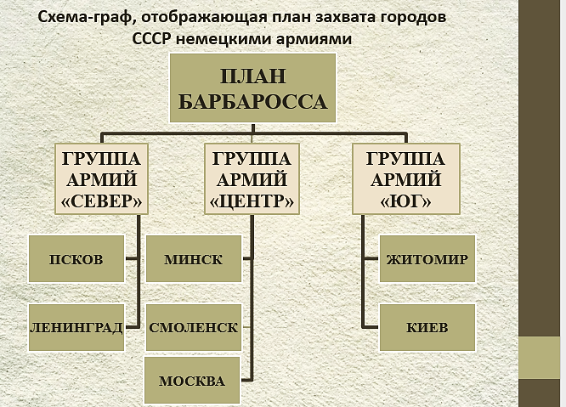
Перейдем к самостоятельному решению задач с помощью графов.
  - Выполнение учащимися самостоятельной работы на применение способов действий, запланированных для рефлексивного анализа

Решите самостоятельно 2 задачи (обе представлены на слайде).
Задача 1:
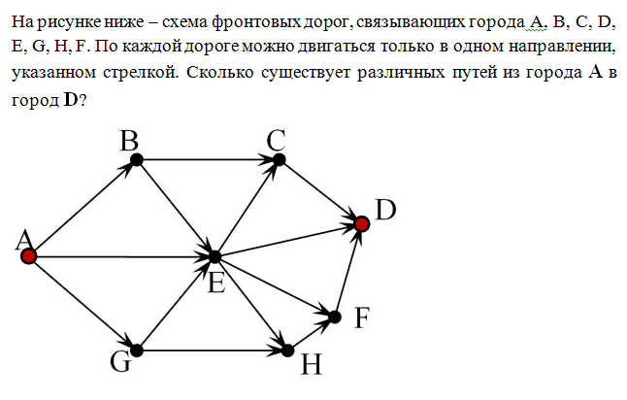

Задача 2:
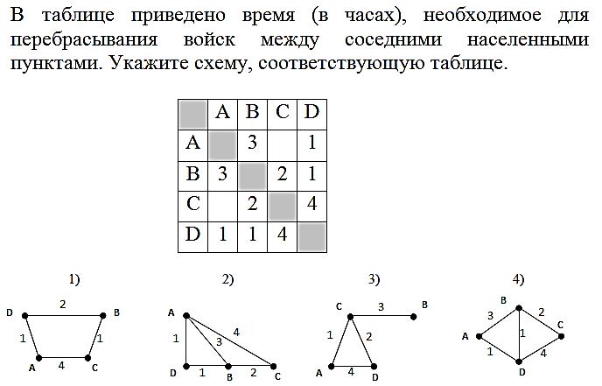

  - Организация самопроверки учащимися своих работ по готовому образцу с фиксацией полученных результатов (без исправления ошибок).

Задача 1 (ответ: 14):

D
C
E
C
F
H
D
F
D
D
D
C
F
H
D
F
D
D
D
А
B
E
G
E
H
F
D
C
F
H
D
F
D
D
D

Задача 2 (ответ 4):

B
C
A
3
2
D
1
1
4

- ЭТАП ЛОКАЛИЗАЦИИ ИНДИВИДУАЛЬНЫХ ЗАТРУДНЕНИЙ.
Предлагаю совместно разработать алгоритмы хода решения и 1-ой, и 2-ой задачи. На доске я буду записывать шаги этих алгоритмов.
Ожидаемые алгоритмы:
Задача 1:
- Установить вершину дерева – город, из которого начинается движение.
- Следующий уровень ниже: установить вершины, в которые указывают стрелки из вершины предыдущего уровня.
- Соединить вершины двух уровней стрелками (направление сверху-вниз).
- Если вершина нижнего уровня не является конечной (город, в котором заканчивается движение), повторить 2 шаг.
- Сосчитать количество путей, приводящих к конечной вершине.
Задача 2:
- Используя таблицу, нарисовать схему-граф, отображающую связи между вершинами - населёнными пунктами и время для переброски войск.
- Сравнить полученный граф с представленными в вариантах ответа.
Те, кто допустил ошибки:
- на основе этих алгоритмов проанализируют свое решение и определят место затруднения;
- выявят и зафиксируют причину затруднений.
В это время учащиеся, которые не выявили ошибок, также должны выполнить пошаговую проверку своих решений по алгоритмам для исключения ситуации, когда ответ случайно верный, а решение - нет.

- ЭТАП ЦЕЛЕПОЛАГАНИЯ И ПОСТРОЕНИЯ ПРОЕКТА КОРРЕКЦИИ ВЫЯВЛЕННЫХ ЗАТРУДНЕНИЙ.
Одна из целей нашего урока – устранить пробелы при решении подобных задач. Ответьте на вопросы:
- Что необходимо было построить при решении задачи №1?
- Правильно ли я построил граф?
- Что делал сначала? Потом?
- Где возникло затруднение? Почему?
- Чего мне хватает для правильного решения?
- Можно ли было обойтись без построения графа при решении задачи №2? Каким образом это можно сделать?
Составим проект решения проблем, для этого определим средства: Что поможет вам достичь цели? Может быть, понадобятся учебник, конспект, алгоритм и т.д.?

- ЭТАП РЕАЛИЗАЦИИ ПОСТРОЕННОГО ПРОЕКТА.
Согласно плану «Барбаросса» на сороковой день войны гитлеровские войска должны были начать захват Москвы, Ленинграда и Донбасса. В качестве окончательной линии захвата предполагались города Поволжья. Но сопротивление советских войск помешало выполнению плана «Барбаросса».
5 декабря 1941 года наши войска перешли в контрнаступление. В результате Московской наступательной операции среди многих освобождённых городов оказалась Калуга – важнейший узел железнодорожных, автомобильных и грунтовых дорог, открывающих путь войскам для дальнейшего наступления на Запад.
В таблице на слайде приведены протяжённости между населёнными пунктами, через которые можно было доставить провизию и боеприпасы для фронта из Рязани в Калугу. Найдите кратчайший путь между этими городами (самостоятельная работа).

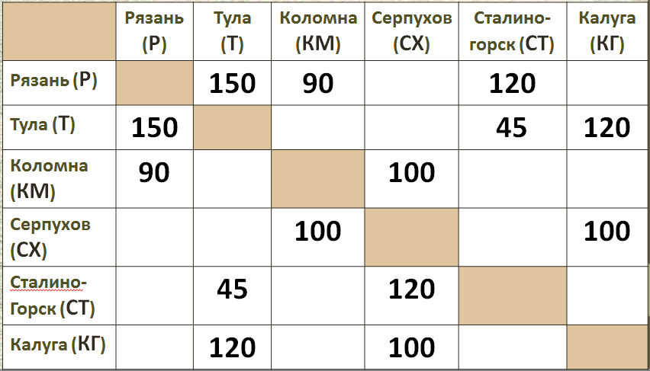
Р
Т
КМ
СХ
КГ
СТ
120
150
90
45
120
100
100

Ожидаемое (эталонное) решение:

Р-КМ-СХ-КГ: 90 + 100 + 100 = 290 КМ
Р-Т-КГ: 150 + 120 = 270 КМ
Р-СТ-Т-КГ: 120 + 45 + 120 = 285 КМ

Предполагаемый ответ:

Кратчайший путь – Р-Т-КГ (Рязань – Тула – Калуга), протяжённость 270 км.

- ЭТАП ОБОБЩЕНИЯ ЗАТРУДНЕНИЙ ВО ВНЕШНЕЙ РЕЧИ.
Ребята, на слайде представлено эталонное решение задачи. У кого из вас решение оказалось неправильным? Вспомните алгоритм решения задачи №2. Выполнили вы 1 шаг алгоритма? Необходимо ли было выполнить 2 шаг? Что вы должны были сделать вместо этого шага? Что вы выполнили неверно? (В итоге каждый ученик, неверно решивший задачу, записывает в тетрадь эталонное решение).

- ЭТАП САМОСТОЯТЕЛЬНОЙ РАБОТЫ.
Ребята, задачи, которые мы сегодня решали, являются примерами заданий из ОГЭ по информатике. Чтобы выяснить, насколько успешно мы научились решать подобные задачи, необходимо выполнить компьютерный тест, используя программу DAK-тест. Работа выполняется индивидуально на компьютере (2 варианта, решение записывайте в тетрадь).

- ЗАКЛЮЧИТЕЛЬНАЯ ЧАСТЬ
  - Рефлексия
Через 3,5 года после битвы под Москвой наши войска вошли в Берлин. 30 апреля 1945 г. над Рейхстагом было водружено Знамя Победы. 9 мая был подписан Акт о безоговорочной капитуляции Германских вооружённых сил. Общее число погибших в ВОВ составило около 27 млн. человек, из них не менее половины составляли мирные жители.
Ребята, я бы очень хотела, чтобы вы увидели связь между временами ВОВ, о которых мы сегодня говорили, и современностью. Как вы думаете, в чем она проявляется?
В настоящее время все понимают, что фашизм не убит, он возродился в 21 веке. И то, что происходит сегодня в Украине – это страшное проявление фашизма. И в России есть люди, которые считают, что за фашизмом будущее. Я очень хочу, чтобы события в Украине и наш сегодняшний урок помогли вам понять, что фашизм – это смерть и убийство. Я очень надеюсь, что в ваших маленьких сердечках найдётся отклик за наши тревоги за общее будущее!
Урок подходит к концу. Чем вы занимались на уроке? Кто испытывал трудности при решении задач №1 и №2? Помогли ли алгоритмы хода решения задач справиться с проблемой? Какие формы работы на уроке вам нравятся больше всего?

  - Подведение итогов.
Подведём итоги урока. (Выставление оценок за тест).

  - Запись домашнего задания.

ИТОГ
Использование ИКТ в учебной деятельности на современном этапе выглядит вполне естественным с точки зрения ребёнка и является одним из эффективных способов повышения мотивации к учению и развития творческих способностей.
Благодаря использованию ИКТ на уроках у школьников наблюдается:
- концентрация внимания;
- включение всех видов памяти: зрительной, слуховой, моторной, ассоциативной;
- более быстрое и глубокое восприятие излагаемого материала;
- повышение интереса к изучению предмета;
- возрастание мотивации к учёбе.

